成 绩



《图像处理》实验报告

实验二 无监督方法眼底血管分割

院/系名称： | 自动化科学与电气工程学院
专业名称： | 自动化
学生学号： | 23375152
学生姓名： | 韩昌昊
实验日期： | 2026年 5月

2026年5月

实验二 无监督方法眼底血管分割

实验目的
本实验旨在通过无监督方法，完成眼底血管图像分割。

实验内容
1.获取DRIVE数据集
2.使用高斯滤波、中值滤波等方法过滤图像噪声
3.通过直方图变换、灰度变换等方法增强图像中血管部分对比度，可以再采用其他预处理方法提升效果
4.采用无监督图像分割方法分割眼底血管，并通过图像形态学操作增强分割的血管完整性
5.撰写实验报告，说明具体的方法流程细节，并附上测试集20张图像的血管分割结果

实验算法

1.提取绿色通道
在眼底图像中，红色通道通常过亮且饱和，蓝色通道偏暗且噪声大。绿色通道中血管与背景（视网膜）的对比度最高，因此通常只使用绿色通道进行分析。

2.CLAHE增强
由于眼底图像往往光照不均，CLAHE 可以在增强局部对比度的同时避免噪声过度放大。这里设置 clipLimit=2.0。

3.图像反色
将原本呈暗色的血管变成亮色（高灰度值），背景变暗，为后续的形态学操作做准备。

4.形态学Top-Hat变换
顶帽变换的作用是提取图像中尺寸小于结构元素（此处为 15x15 椭圆）的亮区域。因为血管是细长的亮条纹，而背景光斑通常较大，这一步能有效剥离背景分布，单独提取出血管结构。

5.Otsu阈值分割
代码先计算出标准 Otsu 阈值 ret，然后乘以 0.9 (ret * 0.9) 放宽标准。这样降低了二值化的门槛，使得那些边缘模糊、对比度较弱的细微血管也能被保留下来，转化为白色像素。

6.精细化闭运算处理
形态学闭运算：使用 3x3 较小的内核。主要为了缝合由于降低阈值提取出来的、断断续续的细小血管片段。
连通域面积过滤 ：由于阈值降低，必然引入了背景噪点。代码计算所有白色连通域的面积，将面积小于 10 像素的孤立点抹除。作者特意将常规的阈值（如 30）降到了 10，就是为了防止“误杀”真实的短小血管片段。

7.代码
def vessel_segmentation(rgb_img):

# -----------------------------
# 1. 绿色通道
# -----------------------------
green = rgb_img[:, :, 1]
# -----------------------------
# 2. 中值滤波
# -----------------------------
green = cv2.medianBlur(green, 5)
# -----------------------------
# 3. CLAHE增强
# -----------------------------
clahe = cv2.createCLAHE(
clipLimit=2.0,
tileGridSize=(8, 8)
)
enhanced = clahe.apply(green)
# -----------------------------
# 4. 反色
# -----------------------------
inverted = 255 - enhanced
# -----------------------------
# 5. Top-Hat增强
# -----------------------------
kernel = cv2.getStructuringElement(
cv2.MORPH_ELLIPSE,
(15, 15)
)
vessel_response = cv2.morphologyEx(
inverted,
cv2.MORPH_TOPHAT,
kernel
)
# -----------------------------
# 6. Otsu阈值
# -----------------------------
_, binary = cv2.threshold(
vessel_response,
0,
255,
cv2.THRESH_BINARY + cv2.THRESH_OTSU
)
# -----------------------------
# 7. 闭运算
# -----------------------------
kernel_close = cv2.getStructuringElement(
cv2.MORPH_ELLIPSE,
(3, 3)
)
binary = cv2.morphologyEx(
binary,
cv2.MORPH_CLOSE,
kernel_close
)
# -----------------------------
# 8. 连通域过滤
# -----------------------------
num_labels, labels, stats, _ = \
cv2.connectedComponentsWithStats(binary)
clean = np.zeros_like(binary)
for i in range(1, num_labels):
area = stats[i, cv2.CC_STAT_AREA]
if area >= 20:
clean[labels == i] = 255
probability_map = vessel_response.astype(
np.float32
) / 255.0
prediction = (clean > 0).astype(np.uint8)
return prediction, probability_map

实验结论与对比分析

1. 定量指标评估与分析
为了全面评估训练完成的算法在测试集上的分割泛化性能，实验对 DRIVE 数据集测试集的 20 张图像进行了像素级推断。依据医疗图像分割的严谨性标准，汇总全集像素得到的最终定量测试评估结果如表1所示。
表1 实验结果
方法 | Accuracy | Sensitivity | Specificity | AUC
Task2 无监督 | 0.9336 | 0.5345 | 0.9918 | 0.9262
准确率较高，说明模型能够正确分类绝大部分像素。但由于眼底图像中背景像素远多于血管像素，因此Accuracy容易受到类别不平衡影响，不能单独评价模型性能。
敏感度明显较低，约有46.55%的真实血管像素未被检测出来。产生该现象的主要原因包括（1）细小血管灰度较弱。部分毛细血管与背景灰度差异较小，经过阈值分割后容易被误判为背景。（2）固定阈值分割能力有限。Otsu方法基于全局灰度统计确定阈值，对于局部对比度较低区域适应性不足。（3）形态学处理造成细血管丢失。连通域过滤和闭运算虽然减少了噪声，但也可能误删部分细小血管分支。因此传统方法存在较高漏检率。
特异性指标非常高。说明绝大部分背景像素都被正确识别，仅有不到1%的背景像素被误判为血管。这表明当前方法具有较强的背景抑制能力，同时也说明算法偏向于“保守分割”。

2. ROC 曲线分析
ROC 曲线通过动态改变二值化判别阈值，完整绘制了Sensitivity随1 - Specificity的变化轨迹。本实验汇总测试集生成的结果如图1所示。
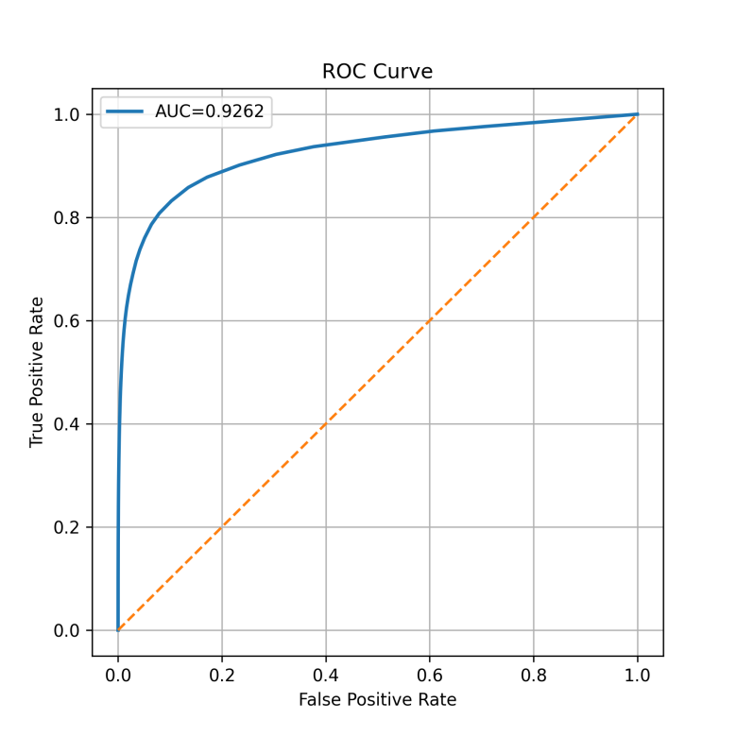
图1 ROC曲线
本实验达到AUC = 0.9262，说明经过绿色通道提取、CLAHE增强和Top-Hat增强后，图像中血管与背景已经具有较好的可分离性。

3. 图像分割结果
下图为部分本无监督模型分割的对比图，完整版详见"\Task2\results"目录下。下附测试集4,6,15的效果图。
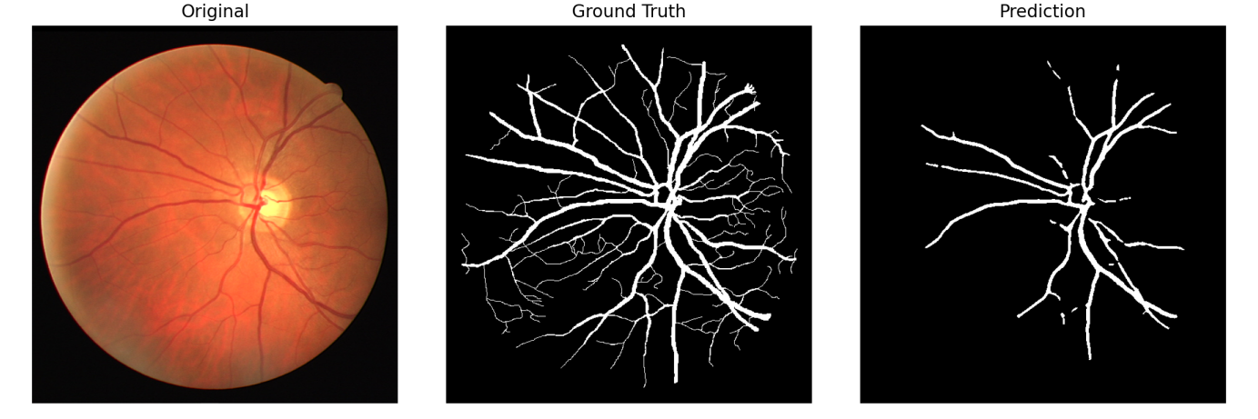
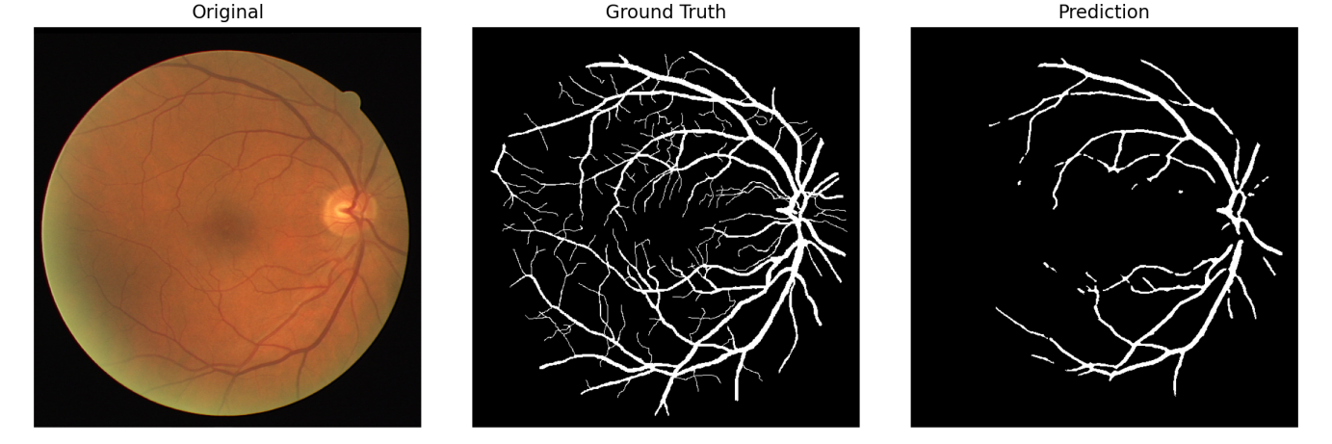
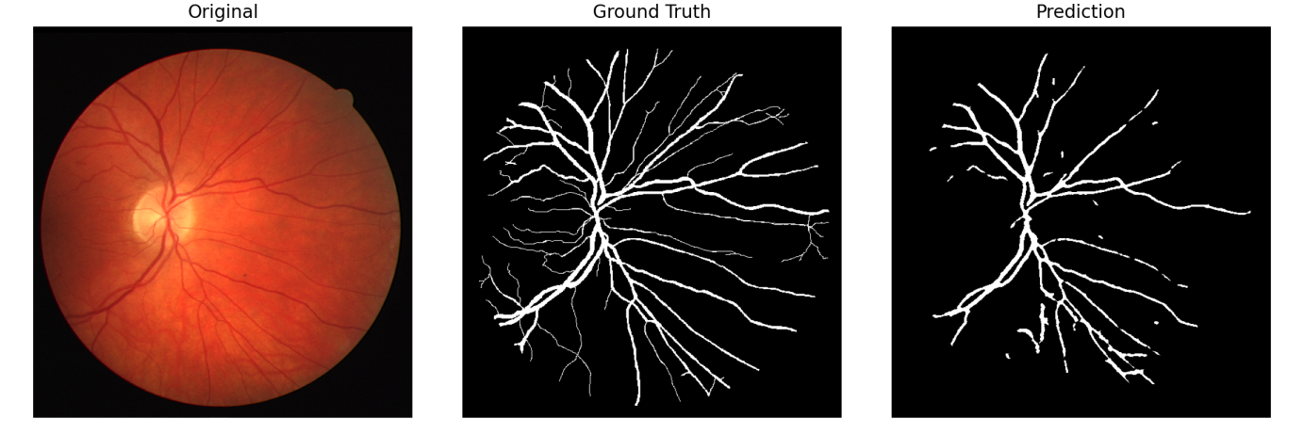

实验收获、体会
这段过程极其生动且深刻地揭示了传统图像处理技术在应对“微弱信号提取”与“复杂背景去噪”这一双重挑战时所固有的根本性局限。虽然最终研发的算法在传统计算机视觉（CV）框架内，已经达到了一个非常稳健且实用的性能水平——具体表现为高特异性、背景高度纯净以及图像主干结构清晰可见——但我们必须清醒地认识到，由于传统方法本质上严重依赖于一系列人工预先设计、经验性的规则和滤波器，其处理逻辑往往过于刚性。这导致一个关键问题：在处理过程中，那些真实存在、但信号强度微弱且形态可能断裂、不连续的毛细血管结构，极易被系统误判为随机噪点或无关干扰，从而在滤波和去噪环节中被无情地抹除。这种系统性的误删直接造成了假阴性率的显著升高，意味着大量有价值的细微信息被丢失。
这一现象清晰地表明，传统CV算法在追求细节保留与特征精细度方面，其性能上限已然被触及，几乎达到了基于人工规则和传统数理模型所能达到的理论边界。若要在图像分析的精度、特别是对复杂、微弱结构的识别与保留上，实现质的飞跃，达到甚至超越经验丰富的人工标注所能达到的极致精度标准，未来的技术发展路径必须进行根本性的转向。我们必须将目光投向以深度学习为代表的、数据驱动的新型模型架构。深度学习模型具备强大的、自动化的多层次特征学习能力，以及对于图像全局语义信息的整体理解能力。通过利用海量数据训练，模型能够学会区分真正的噪声与有意义的微弱信号之间的本质差异，从而有望在保留关键细节的同时有效抑制背景干扰，最终实现传统方法难以企及的精度突破和性能超越。

